P l e m e n á r s k a inšpekcia Slovenskej republiky N i t r a

Hlohovecká 5 tel.: 037/6410010
951 41 Lužianky fax: 037/6410011
pisr.sekretariat@gmail.com; www.pisr.sk

P. č.: /2026 Počet strán : 32
Prílohy : 14

VÝROČNÁ SPRÁVA

Plemenárskej inšpekcie SR Nitra za rok 2025

Nitra, marec 2026

Ing. Knížat Ľubomír
riaditeľ
generálny tajomník služobného úradu

O B S A H

1. Identifikácia organizácie.................................................................................... 3

2. Poslanie a strednodobý výhľad ...................................................................... 4
2.1. Poslanie organizácie...................................................................................... 4
2.2. Strednodobý výhľad organizácie.................................................................. 4

3. Kontrolná činnosť.............................................................................................. 4
3.1. Výsledky kontrolnej činnosti v chovoch hovädzieho dobytka........................ 6
3.2. Výsledky kontrolnej činnosti v chovoch ošípaných........................................ 9
3.3. Výsledky kontrolnej činnosti v chovoch oviec................................................ 12
3.4. Výsledky kontrolnej činnosti v chovoch kôz................................................... 14
3.5. Výsledky kontrolnej činnosti v chovoch koní.................................................. 16
3.6. Výsledky kontrolnej činnosti v chovoch včiel.................................................. 18

4. Správne konania................................................................................................. 19
4.1. Začaté správne konania a vydané rozhodnutia........................................... 19
4.2. Pokuty uložené v správnom konaní.............................................................. 19

5. Sťažnosti, žiadosti,podnety.............................................................................. 20

6. Rozpočet ............................................................................................................. 21
6.1. Záväzné ukazovatele rozpočtu..................................................................... 21
6.2. Čerpanie rozpočtu......................................................................................... 23
6.3. Plnenie príjmov rozpočtu............................................................................. 24
6.4. Bežné účty................................................................................................... 25
6.5. Škodové prípady .......................................................................................... 25
6.6. Finančné kontroly......................................................................................... 25

7. Personálne otázky............................................................................................... 25
7.1. Organizačná štruktúra ................................................................................... 25
7.2. Personálne otázky zamestnanosti................................................................... 26
7.3. Mzdová politika.............................................................................................. 27
7.4. Sociálna politika............................................................................................. 27
7.5. Rozvoj ľudských zdrojov................................................................................ 28

8. Hodnotenie a analýza činnosti .......................................................................... 28

9. Hlavné skupiny užívateľov, výstupy.................................................................. 30
9.1. Poskytované výstupy .................................................................................... 31
Zoznam použitých skratiek.................................................................................... 31
Zoznam odkazov na právne predpisy v texte........................................................ 32

1. IDENTIFIKÁCIA ORGANIZÁCIE

Názov organizácie/
Služobný úrad: Plemenárska inšpekcia Slovenskej republiky Nitra
Sídlo organizácie: 951 41 Lužianky, Hlohovecká 5
Identifikačné číslo: 34012338
Zriaďovacia listina: Rozhodnutie MPSR č. 3036/1994-100, doplnené rozhodnutiami MPSR
č. 2635/122/1995-100, č. 10143/2003- 250
a rozhodnutím o zmene sídla č. 1666/2009-250
Kontakt: tel. : 00421 37/6410010/11
e-mail: pisr.sekretariat@gmail.com
http: //www.pisr.sk

Pracoviská: Pracovisko Plemenárskej inšpekcie
Slovenskej republiky Nitra (ďalej len „PNR“)
951 41 Lužianky, Hlohovecká 5
tel.: 00421 37/6410015
e-mail: pisr.nr@gmail.com

Pracovisko Plemenárskej inšpekcie
Slovenskej republiky Banská Bystrica (ďalej len „PBB“)
974 01 Banská Bystrica, Skuteckého 19
tel.: 00421 48/4174248
e-mail: pisr.bb@gmail.com;

Pracovisko Plemenárskej inšpekcie

Slovenskej republiky Prešov (ďalej len „PPO“)
080 01 Prešov, Masarykova 10
tel.: 00421 51/7725677
e-mail: pisr.po@gmail.com;

Rezort: Ministerstvo pôdohospodárstva a rozvoja vidieka
Slovenskej republiky (ďalej len „MPRV SR“)

Forma hospodárenia: rozpočtová organizácia

Riaditeľ/vedúci služobného úradu: Ing. Ľubomír Knížat od 01.06.2024

Vedenie organizácie:
Vedúci kontrolného úseku: Ing. Ján Turčan, PhD.
Vedúca ekonomického úseku/Osobný úrad: Ing. Jana Matulová
Právny úsek : Mgr. Mária Csámpaiová

Predmet činnosti:
Plemenárska inšpekcia Slovenskej republiky Nitra (ďalej len „PISR“) v zmysle zriaďovacej listiny vykonáva štátny plemenársky dozor na úseku šľachtenia a plemenitby hospodárskych zvierat v Slovenskej republike (ďalej len „SR“) v rozsahu vymedzenom zákonom č. 194/1998 Z. z. o šľachtení a plemenitbe hospodárskych zvierat a o zmene a doplnení zákona č. 455/1991 Zb. o živnostenskom podnikaní v znení neskorších predpisov (ďalej len „zákon“), nariadením Európskeho parlamentu a Rady (EÚ) 2016/1012 z 8. júna 2016 o zootechnických a genealogických podmienkach na plemenitbu čistokrvných plemenných zvierat, hybridných plemenných ošípaných a ich zárodočných produktov a na obchodovanie s nimi a ich vstup do Únie a ktorým sa mení nariadenie (EÚ) č. 652/2014, smernice Rady 89/608/EHS a 90/425/EHS a zrušujú určité akty v oblasti plemenitby zvierat („nariadenie o plemenitbe zvierat“)¹⁶ a Štatútu PISR schváleného Ministerstvom pôdohospodárstva Slovenskej republiky pod. č. j. 3300/94-100.
2. POSLANIE A STREDNODOBÝ VÝHĽAD

2.1. POSLANIE ORGANIZÁCIE

Poslaním PISR je dohľad nad dodržiavaním zákona v subjektoch vykonávajúcich šľachtenie a plemenitbu hospodárskych zvierat. Cieľom je, nariadením nápravy zistených nedostatkov, prípadne uložením pokuty v správnom konaní, preventívne a výchovne pôsobiť na kontrolované subjekty. V zmysle zák. č. 55/2017 Z. z.¹ PISR zabezpečuje plnenie úloh Služobného úradu.

2.2. STREDNODOBÝ VÝHĽAD ORGANIZÁCIE

PISR plní nezastupiteľnú úlohu nezávislého garanta na úseku plemenárskeho dozoru v rámci celej SR.

Rozpis zámerov, cieľov a ich merateľných ukazovateľov je zadefinovaný ako strednodobý výhľad v Internom pokyne MPRV SR na zabezpečenie rozpočtovej požiadavky. Jedným z cieľov je pravidelnými, opakovanými, cielenými kontrolami vniesť do povedomia kontrolovaného subjektu zákonnosť pri chove hospodárskych zvierat (ďalej len „HZ“) na úseku plemenitby a šľachtenia a tým dosiahnuť zníženie nepovolenej plemenitby pod úroveň 13 % merateľného ukazovateľa výsledku.

PISR ako rozpočtová organizácia je priamo napojená na rozpočet kapitoly MPRV SR.

3. Kontrolná činnosť

Kontrolnú činnosť v roku 2025 vykonali inšpektori PISR na základe schváleného Plánu inšpekčnej činnosti PISR na rok 2025. Stanovený cieľ - vykonanie 450 zootechnických kontrol (ďalej len „kontrola“) bol splnený. Porušenie zákona bolo zistené pri 199 kontrolách, čo je 44,2 % z celkového počtu kontrol. Nedostatky pri výkone plemenitby (§ 18 ods. 4), ako jedného z hlavných sledovaných ukazovateľov bolo zistené pri 89 kontrolách, čo je 19,8 % z celkového počtu vykonaných kontrol.

Kontrolované chovy boli vyberané na základe údajov v Centrálnej evidencii hospodárskych zvierat (ďalej len „CEHZ“) s ohľadom na to, aby boli zastúpené jednotlivé kategórie zvierat a oblasti v rámci celého Slovenska. Kvôli SLAK -u sme spočiatku zaostávali s kontrolami na západnom Slovensku, no neskôr, v priebehu roka sme aj túto oblasť dostatočne pokryli viď. príloha č. 14. Treba poukázať na fakt, že nedisciplinovanosť v dodržiavaní zákona č.194/1998 Z. z. stúpa v smere zo západu na východ. Subjekty, kde bola kontrola v roku 2025 vykonaná prvý krát predstavujú 33,3 % z celkového počtu kontrol. Prehľad kontrol PISR podľa krajov za rok 2025 je uvedený v prílohe č. 1.

Výstupy a výsledky kontrolnej činnosti PISR sú analyzované a vyhodnotené za SR ako celok a za pracoviská Nitra, Banská Bystrica a Prešov.

Podľa charakteru kontrolovaného chovateľského subjektu boli vykonané kontroly u samostatne hospodáriacich roľníkov (ďalej len „SHR“), v spoločnostiach s ručením obmedzeným (ďalej len „spol. s r.o.“), na družstvách, u fyzických osôb (ďalej len „FO“), v akciových spoločnostiach (ďalej len „a. s.“), v subjektoch iného charakteru (občianske združenie a chovatelia včiel).

Graf č. 1 Počet skontrolovaných subjektov podľa charakteru kontrolovaného subjektu

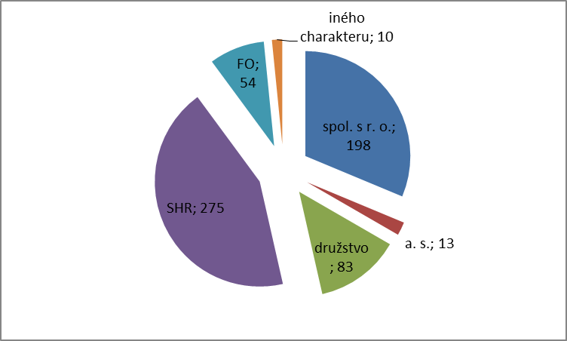

Tabuľka č. 1 - Počet kontrol podľa charakteru kontrolovaného subjektu a druhu HZ

Druh HZ | Charakter subjektu |  |  |  |  |  | Spolu
Druh HZ | s.r.o. | a.s. | družstvo | FO | SHR | Iného charakteru | Spolu
HD | 98 | 7 | 53 | 16 | 144 | 4 | 322
ošípané | 17 | 0 | 6 | 2 | 17 | 0 | 42
ovce | 44 | 3 | 19 | 3 | 52 | 0 | 121
kozy | 8 | 0 | 1 | 6 | 19 | 0 | 34
kone | 31 | 3 | 4 | 17 | 40 | 6 | 101
včely | 0 | 0 | 0 | 10 | 3 | 0 | 13
Spolu | 198 | 13 | 83 | 54 | 275 | 10 | 633

Najviac kontrol bolo vykonaných u SHR a v spol. s r.o. U SHR a FO bolo celkovo vykonaných 329 kontrol, teda 52 % z celkového počtu kontrol. Podiel počtu vykonaných kontrol u menších chovateľov tvorí viac ako polovicu zo všetkých kontrol vykonaných v roku 2025.

Podľa druhu HZ bolo vykonaných 633 kontrol, porušenie zákona bolo zistené pri 243 kontrolách, čo je 38,4 % z celkového počtu kontrol podľa druhu HZ. Z uvedeného počtu kontrol chovatelia po vykonaní 122 kontrol v stanovenej lehote prijali opatrenia na odstránenie zistených nedostatkov.

Tabuľka č. 2 - Počet kontrol podľa skontrolovaných chovov (druhov HZ)

druh HZ | HD | ošípané | ovce | kozy | kone | včely | Spolu za všetky druhy HZ
Počet kontrol | 322 | 42 | 121 | 34 | 101 | 13 | 633
Počet zistených porušení zákona | 123 | 9 | 51 | 19 | 41 | 0 | 243
Podiel zistených porušení v % | 38,2 | 21,4 | 42,1 | 55,9 | 40,6 | 0 | 38,4
Počet prijatých opatrení | 68 | 1 | 26 | 6 | 21 | 0 | 122
Počet návrhov na začatie správneho konania | 55 | 8 | 25 | 13 | 20 | 0 | 121
Podiel návrhov na začatie správneho konania zo zistených porušení v % | 44,7 | 88,9 | 49,0 | 68,4 | 48,8 | 0 | 49,8

Rok 2025 bol podielom zistených porušení veľmi rozdielny, kde najnižší percentuálny podiel bol zistený pri ošípaných. U HD, oviec a koní sa pohyboval na úrovni 40 % a u kôz dokonca prekročil hodnotu 55 %. Počet návrhov na začatie správneho konania zo zistených porušení v % je v dvoch úrovniach. Prvá úroveň je do 50 % u HD, oviec a koní, druhá úroveň je v rozpätí 70 – 90 % u ošípaných a kôz. Počty kontrol podľa pracovísk a druhu HZ v roku 2025 sú uvedené v prílohe č. 2,3,4,5.

  - VÝSLEDKY KONTROLNEJ ČINNOSTI V CHOVOCH HOVäDZIEHO DOBYTKA

V chovoch hovädzieho dobytka (ďalej len „HD“) inšpektori PISR vykonali 322 kontrol. Porušenie zákona bolo zistené pri 123 kontrolách, čo tvorí 38,2 % z celkového počtu kontrol. Z toho 68 kontrolovaných subjektov po ukončení kontroly prijalo opatrenia na odstránenie zistených nedostatkov. Nedostatky pri výkone plemenitby ako jedného z hlavných sledovaných ukazovateľov bolo zistené pri 57 kontrolách, čo je 17,7 % z celkového počtu vykonaných kontrol v chove HD.

V roku 2025 bolo skontrolovaných 54.359 ks HD a to chovy kráv bez trhovej produkcie mlieka (ďalej len „KBTPM“) a chovy dojníc. V 230 chovoch KBTPM bolo skontrolovaných 9.896 ks dojčiacich kráv a v 137 chovoch dojníc bolo skontrolovaných 16.666 ks plemenníc. V percentuálnom vyjadrení je pomer skontrolovaných dojčiacich kráv ku dojniciam v pomere 37,2 % / 62,8 %.

Tabuľka č. 3 - Počet vykonaných kontrol v chovoch HD v rokoch 2023 – 2025

Kontrolovaný rok | 2023 | 2024 | 2025
Počet kontrol | 375 | 378 | 322
zistené porušenie zákona | 112 | 111 | 123
zistené porušenie zákona v % | 29,9 | 29,4 | 38,2

Z údajov tabuľky č. 3 možno konštatovať, že v roku 2025 klesol počet kontrol z dôvodu ochorenia SLAK v chove HD, čo bolo spojené so zákazom vykonávania úradných kontrol v tomto období. Počet zistených porušení zákona v roku 2025 stúpol v porovnaní s rokom 2023 a 2024 o 8 %, pričom sa vyskytli prípady, kde nebolo možné prisunúť veľakrát aj zajednaného (predfaktúra) plemenníka a chovateľ bol „donútený“ k nekalým praktikám.

Tabuľka č. 4 - Počet kontrol podľa charakteru chovateľského subjektu v chove HD

spol. s r. o. | a. s. | družstvo | FO | SHR | Iné | Spolu
98 | 7 | 53 | 16 | 144 | 4 | 322

Najväčší počet kontrol bol vykonaný u SHR, čo je 44,7 % z celkového počtu kontrol vykonaných v chove HD. V roku 2025 bol vykonaný aj vysoký počet kontrol v spol. s r.o., čo tvorilo celkom 30,4 % z vykonaných kontrol.

Graf č. 2 Kontroly podľa charakteru chovateľského subjektu v chove HD

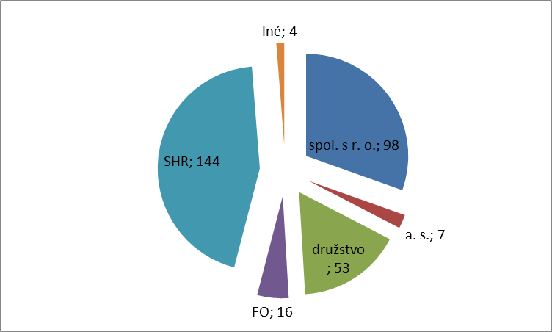

Tabuľka č. 5 - Najčastejšie zistené porušenia na úseku chovu HD v rokoch 2023 - 2025

Rok | 2023 |  | 2024 |  | 2025
Rok | Počet kontrol | Počet zistených porušení | Počet kontrol | Počet zistených porušení | Počet kontrol | Počet zistených porušení
§ 14 ods. 1 | 361 | 50 | 374 | 69 | 321 | 59
§ 15 | 368 | 64 | 378 | 57 | 322 | 83
§ 18 ods. 4 | 362 | 48 | 376 | 68 | 321 | 57
§ 24 ods. 9 | 98 | 22 | 123 | 25 | 99 | 26

V porovnaní s predchádzajúcim rokom bol v roku 2025 vykonaný nižší počet kontrol. Počet porušení ustanovení § 14 ods.1 a § 18 ods. 4 za posledné dva roky klesol, počet zistených porušení v § 15 rapídne stúpol, § 24 ods.9 zostal za posledné dva roky takmer nezmenený. Najčastejšie zistené boli nedostatky vo vedení pôvodu kontrolovaných zvierat pri potomstve zo strany otca v spojitosti s nezákonnou plemenitbou býkom, na ktorého nebolo vydané Zootechnické osvedčenie alebo Potvrdenie o pôvode (ďalej len „POP“). Ďalšie porušenia súviseli s neposkytnutím údajov o pôvode, identifikácii a mieste určenia zvierat. Nedostatky spojené s výkonom inseminácie a zasielaním údajov z inseminácie na spracovanie plemenárskej organizácii majú za ostatné tri roky mierne stúpajúcu tendenciu.
Podiel zistených porušení ustanovení zákona zo všetkých skontrolovaných ustanovení zákona v chove HD bol v roku 2025 na úrovni 15,8 % (1627 skontrolovaných ustanovení zákona, 257 zistených porušení ustanovení zákona).

Prehľad kontrolovaných a porušovaných ustanovení zákona v chove HD podľa pracovísk je uvedený v prílohe č. 6

Graf č. 3 - Porovnanie počtu vykonaných kontrol s počtom zistených porušení ustanovení

zákona v roku 2025 v chove HD
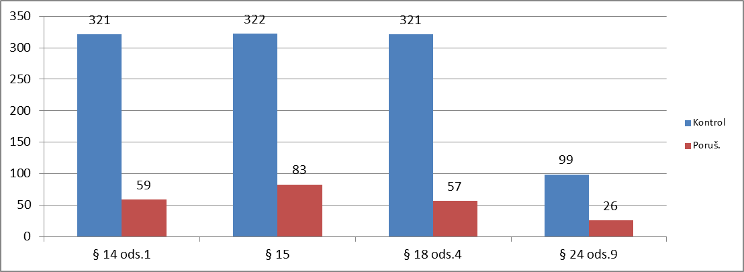

Analýza zistených nedostatkov a návrh opatrení v chove HD

Príčiny porušovania § 14 ods.1
- nezisťovanie a neevidovanie pôvodu plemenníka pôsobiaceho v prirodzenej plemenitbe (plemenitba býkom bez POP),
- nezisťovanie a neevidovanie pôvodu narodeného potomstva zo strany otca pri plemenitbe býkom bez POP,
- nezapisovanie výkonu inseminácie do chovateľskej evidencie inseminačným technikom, resp. výkon inseminácie bez poskytnutia dokladu o nákupe ID. Následkom je nezisťovanie a neevidovanie pôvodu narodených potomkov zo strany otca.

Príčiny porušovania § 15
- nedostatky súvisiace so zasielaním údajov do CEHZ,
- nedostatky vo vedení Individuálneho registra HD,
- nedostatky v označovaní HD.

Príčiny porušovania § 22 ods.3 a § 24 ods.9
- absencia dokladov o nákupe ID,
- nezasielanie údajov z inseminácie na spracovanie plemenárskej organizácii.

Z celkového počtu kontrol, bolo 89 subjektov kontrolovaných prvýkrát, čo v percentuálnom vyjadrení predstavuje 27,6%.
Kontrolu úžitkovosti v chove HD realizovalo 88 subjektov.

Fyzicky bolo skontrolovaných 315 ks plemenných býkov pôsobiacich v prirodzenej plemenitbe a 39 ks býkov, na ktoré neboli vydané doklady o pôvode, čo je 11 % z počtu fyzicky skontrolovaných býkov v prirodzenej plemenitbe.

V chove HD v roku 2025 bolo zistené neposkytnutie súčinnosti kontrolovaného subjektu v zmysle § 27 zákona v jednom prípade.

3.1.3. Plán kontrolnej činnosti na rok 2026 v chove HD:

- vykonávať inšpekčné kontroly v chovoch HD s dôrazom na nových chovateľov,
- vykonávať opakované inšpekčné kontroly v chovoch HD, kde bolo v minulosti zistené, porušenie plemenárskeho zákona,
- v sporných prípadoch využívať overovanie pravosti pôvodu.

  - VÝSLEDKY KONTROLNEJ ČINNOSTI V CHOVOCH OŠÍPANÝCH

V roku 2025 PISR vykonala v chove ošípaných 42 kontrol ošípaných. Porušenie zákona bolo zistené pri 9 kontrolách, čo tvorí 21,4 % z celkového počtu kontrol. Z toho 1 kontrolovaný subjekt si prijal v stanovenej lehote po výkone kontroly opatrenia na odstránenie zistených nedostatkov. Z celkového počtu kontrol bolo vykonaných 21 kontrol na chovoch, kde sa realizoval výlučne výkrm ošípaných.

Tabuľka č. 6 - Počet vykonaných kontrol v chovoch ošípaných v rokoch 2023 – 2025

Kontrolovaný rok | 2023 | 2024 | 2025
Počet kontrol | 54 | 36 | 42
S porušením zákona | 17 | 11 | 9
S porušením zákona v % | 31,5 | 30,6 | 21,4

Tabuľka č. 7 - Počet kontrol podľa charakteru kontrolovaného subjektu v chove ošípaných

spol. s r. o. | družstvo | FO | SHR | spolu
17 | 6 | 2 | 17 | 42

Najväčší počet kontrol bol vykonaný u SHR a spol. s r.o., čo je 40 % z celkového počtu kontrol vykonaných v chove ošípaných.

Graf č. 4 Kontroly podľa charakteru chovateľského subjektu v chove ošípaných

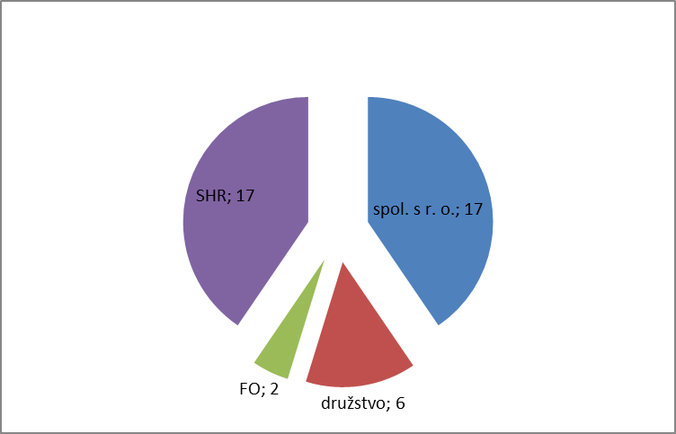

Tabuľka č. 8 - Najčastejšie zistené nedostatky na úseku chovu ošípaných za obdobie rokov

2023 - 2025

Rok | 2023 |  | 2024 |  | 2025
Rok | Počet kontrol | Počet  zistených  porušení | Počet kontrol | Počet  zistených  porušení | Počet kontrol | Počet zistených porušení
§ 14 ods. 1 | 41 | 16 | 23 | 10 | 21 | 5
§ 15 | 54 | 4 | 35 | 2 | 42 | 3
§ 18 ods. 4 | 41 | 8 | 23 | 9 | 21 | 4

Z tabuľky č. 8 je zrejmé, že počet kontrol § 14 ods.1 a § 18 ods.4 za ostatné tri roky klesal. Počet kontrol § 15 je špecifický, kde medzi rokmi 2023 a 2024 išlo o pokles počtu kontrol s §, ale v roku 2025 oproti roku 2024 išlo o nárast počtu kontrol s §. Prehľad kontrolovaných a porušovaných ustanovení zákona v chove ošípaných podľa pracovísk je uvedený v prílohe č. 7

Podiel zistených porušení ustanovení zákona zo všetkých skontrolovaných ustanovení zákona v chove ošípaných bol v roku 2025 na úrovni 10,4 % (144 skontrolovaných ustanovení zákona, 15 zistených porušení ustanovení zákona).

Graf č. 5 - Porovnanie počtu kontrol s počtom zistených porušení ustanovení zákona roku
2025 v chove ošípaných
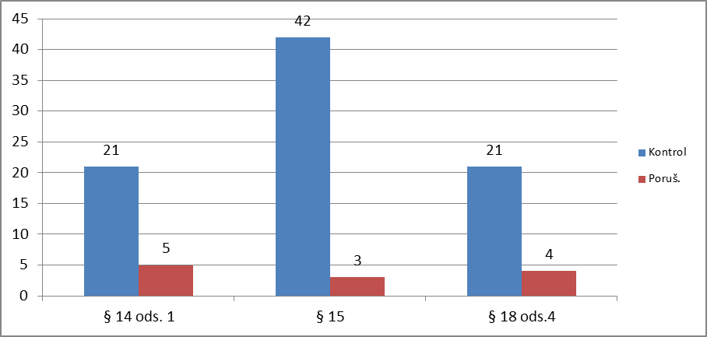

Analýza zistených nedostatkov a návrh opatrení na úseku chovu ošípaných

Na základe údajov v grafe č. 5 možno konštatovať, že najčastejšie porušovanými ustanoveniami v roku 2025 boli § 14 ods. 1 a § 18 ods. 4, čo je následkom využívania prasníc a prasničiek bez vydaných POP a tiež pôsobenie plemenníkov v prirodzenej plemenitbe bez vydaných POP a Osvedčení o použití na plemenitbu. Porušovanie § 15 zákona je následkom absencie označenia a registrovania ošípaných a chýb v hlásení ošípaných do CEHZ.

V chovoch ošípaných bolo v roku 2025 skontrolovaných 1332 ks plemenných prasníc a prasničiek a 18 ks plemenných kancov. V plemenitbe bolo skontrolovaných aj 6 ks prasníc a prasničiek bez POP a 1 ks kanca bez POP a Osvedčenia o použití plemenníka na plemenitbu. Neplemenné prasnice tak predstavovali len 0,4 % podiel zo všetkých skontrolovaných (plemenných aj neplemenných) prasníc. Neplemenné kance predstavovali 5,3 % podiel z celkového počtu skontrolovaných kancov v plemenitbe. Nezákonná plemenitba (porušenie § 18 ods. 4) bola zistená v 4 prípadoch. Prirodzenú plemenitbu používalo 10, insemináciu 7 a obidva typy plemenitby používali 3 kontrolované subjekty.

3.2.3. Plán kontrolnej činnosti na rok 2026 v chove ošípaných:

- v chove ošípaných vykonávať inšpekčné kontroly so zameraním na plemenitbu, pôvod prasníc a prasničiek využívaných v plemenitbe.

  - VÝSLEDKY KONTROLNEJ ČINNOSTI V CHOVOCH OVIEC

V roku 2025 bolo v chove oviec vykonaných 121 kontrol. Porušenie zákona bolo zistené pri 51 kontrolách, čo je 42,1 % z celkového počtu kontrol. Z toho 26 kontrolovaných subjektov prijalo v stanovenej lehote po výkone kontroly opatrenia na odstránenie zistených nedostatkov.
Porušenie ustanovenia § 18 ods. 4 bolo zistené 25 krát (z toho nezákonná plemenitba 17 krát), čo je 14 % z celkového počtu kontrol. Celkovo bolo skontrolovaných 38.366 ks oviec, z toho 27.472 ks bahníc.

Tabuľka č. 9 - Počet vykonaných kontrol v chovoch oviec v rokoch 2023 – 2025

Kontrolovaný rok | 2023 | 2024 | 2025
Počet kontrol | 118 | 123 | 121
Zistené porušenie zákona | 29 | 35 | 51
porušenie zákona v % | 24,6 | 28,5 | 42,1

Za posledné tri roky bol v chove oviec vykonaný takmer identický počet kontrol, ale zistené porušovanie zákona má výrazne stúpajúci trend.

Tabuľka č. 10 - Počet kontrol podľa charakteru kontrolovaného subjektu v chove oviec

spol. s r.o. | a. s. | družstvo | FO | SHR | NT | iného charakteru | spolu
44 | 3 | 19 | 3 | 52 | 0 | 0 | 121

Najväčší počet 52 kontrol bol vykonaný u SHR, čo predstavuje 43 %, v spol. s r.o. bolo vykonaných 44 kontrol, čo tvorí 36,4 % z celkového počtu kontrol v chove oviec.

Graf č. 6 Kontroly podľa charakteru chovateľského subjektu v chove oviec

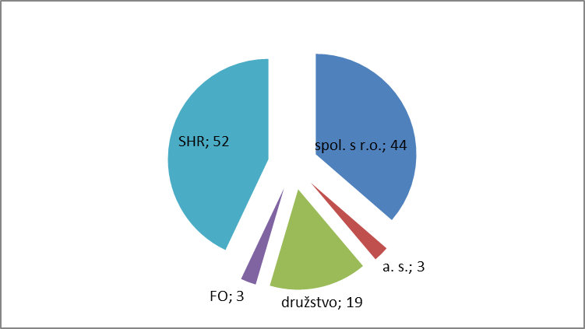

Tabuľka č.11 - Najčastejšie zistené nedostatky v chove oviec za obdobie rokov 2023 – 2025

Rok | 2023 |  | 2024 |  | 2025
Rok | Počet kontrol | Počet zistených porušení | Počet kontrol | Počet zistených porušení | Počet kontrol | Počet zistených porušení
§ 14 ods. 1 | 115 | 13 | 120 | 18 | 115 | 27
§ 15 | 115 | 19 | 121 | 25 | 121 | 35
§ 18 ods. 4 | 113 | 14 | 118 | 17 | 115 | 26

Z tabuľky č. 11 vyplýva, že počty kontrol ustanovenia § 14 ods.1 a § 18 ods.4 v roku 2025 mierne klesli v porovnaní s predchádzajúcim rokom, v § 15 sa stav nezmenil oproti predchádzajúcemu roku. V počte zistených porušení § 14 ods.1, § 15 a § 18 ods.4 došlo k výraznému nárastu za posledné tri roky. Podiel zistených porušení zákona zo všetkých skontrolovaných ustanovení zákona v chove oviec bol v roku 2025 na úrovni 21,4 % (406 kontrol, 87 zistených porušení ustanovení zákona).
Prehľad kontrol a porušovaných ustanovení zákona v chove oviec podľa pracovísk je uvedený v prílohe č. 8

Graf č. 7 - Porovnanie počtu kontrol s počtom porušení ustanovení zákona v roku 2025

v chove oviec

Analýza nedostatkov v chove oviec a návrh opatrení
Najčastejšie zistenými porušovanými ustanoveniami zákona boli ustanovenia § 14 ods.1 a § 18 ods. 4. Uvedená skutočnosť je následkom nezisťovania a neevidovania pôvodu baranov v plemenitbe, nezisťovania a neevidovania pôvodu potomstva určeného na obnovu základného stáda oviec. V počte zistených porušení ustanovenia § 15 zákona došlo k nárastu. Zistené boli nedostatky v označovaní a registrovaní zvierat, vo vedení Individuálneho registra oviec a v zasielaní údajov do CEHZ.

Inšpektori fyzicky prekontrolovali v prirodzenej plemenitbe celkom 614 ks plemenných baranov a 32 ks baranov bez POP a Osvedčenia o použití na plemenitbu, čo predstavuje 5 % z celkového počtu skontrolovaných baranov. Kontroly v chovoch oviec boli vykonané popri kontrolách iných druhov HZ v priebehu celého roka, ale ich podstatná časť bola vykonaná počas obdobia pripúšťania, a to aj formou neohlásených kontrol.

3.3.3. Plán kontrolnej činnosti na rok 2026 v chove oviec:

- vykonávanie inšpekčných kontrol zameraných na činnosť výberovej komisie na nákupných trhoch oviec podľa územnej pôsobnosti pracovísk,
- vykonávanie inšpekčných kontrol zameraných na prirodzenú plemenitbu počas pripúšťacej sezóny,
- vykonať kontrolu so zameraním na činnosť uznanej chovateľskej organizácie v chove oviec.

  - VÝSLEDKY KONTROLNEJ ČINNOSTI V CHOVOCH KÔZ

V roku 2025 bolo v chovoch kôz vykonaných 34 kontrol. Za posledné tri roky to má klesajúcu tendenciu. Porušenie zákona bolo zistené pri 19 kontrolách, čo je 55,9 % z celkového počtu kontrol. Z toho 6 kontrolovaných subjektov po vykonanej kontrole prijalo opatrenia na odstránenie zistených nedostatkov. Porušenie ustanovenia §18 ods. 4 bolo zistené 15 krát, čo je 44,1 % z celkového počtu kontrol v chove kôz. Celkom bolo skontrolovaných 1.154 ks kôz, z toho 765 ks dospelých kôz.

Tabuľka č. 12 - Počet vykonaných kontrol v chovoch kôz v rokoch 2023 – 2025

Kontrolovaný rok | 2023 | 2024 | 2025
Počet kontrol | 58 | 39 | 34
Zistené porušenie zákona | 17 | 15 | 19
zistené porušenie zákona v % | 29,3 | 38,5 | 55,9

V roku 2025 bolo vykonaných najmenej kontrol za ostatné tri roky. Pri zistených porušeniach zákona došlo ku markantnému nárastu počtu porušení.

Tabuľka č. 13 - Počet kontrol podľa charakteru kontrolovaného subjektu v chove kôz

spol. s r.o. | a.s. | družstvo | FO | SHR | iný | spolu
8 | 0 | 1 | 6 | 19 | 0 | 34

Najväčší počet 19 kontrol bol vykonaný u SHR, čo predstavuje 56 %.

Graf č. 8 Kontroly podľa charakteru chovateľského subjektu v chove kôz

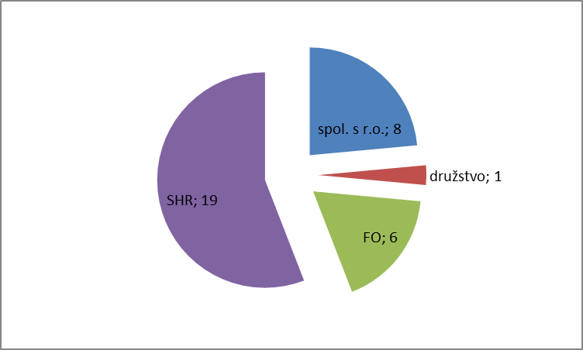

Tabuľka č. 14 - Najčastejšie zistené nedostatky v chove kôz za obdobie rokov 2023 – 2025

Rok | 2023 |  | 2024 |  | 2025
Rok | Počet kontrol | Počet zistených  porušení | Počet kontrol | Počet zistených  porušení | Počet kontrol | Počet zistených porušení
§ 14 ods. 1 | 51 | 10 | 36 | 10 | 32 | 14
§ 15 | 57 | 9 | 38 | 10 | 34 | 12
§ 18 ods. 4 | 51 | 9 | 36 | 11 | 32 | 15

V porovnaní s predchádzajúcimi dvoma rokmi sa výrazne znížil počet vykonaných kontrol. Ale počet zistených porušení ustanovení 14 ods.1, § 15 a § 18 ods.4 sa zvýšil. Porušenie jednotlivých ustanovení zákona bolo zistené v 41 prípadoch.

Prehľad kontrolovaných a porušovaných ustanovení zákona v chove kôz podľa pracovísk je uvedený v prílohe č. 9

Graf č. 9 - Počty kontrol najviac kontrolovaných a porušovaných ustanovení zákona v roku 2025

v chove kôz
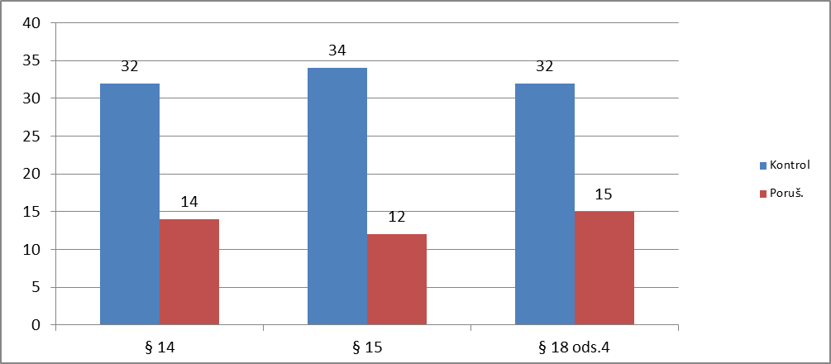
Analýza nedostatkov v chove kôz a návrh opatrení
Zistené porušovanie ustanovení § 14 ods.1 a § 18 ods. 4 súvisí s nezisťovaním a neevidovaním pôvodu capov v plemenitbe a s nedostatkami v zisťovaní a evidovaní pôvodu potomstva určeného na obnovu základného stáda. Naďalej pretrvávajú nedostatky v poskytnutí údajov o pôvode, identifikácii a mieste určenia kôz, teda porušovanie § 15 zákona. Nedostatky spočívajú v označovaní a registrovaní zvierat, vo vedení Individuálneho registra oviec a v zasielaní údajov do CEHZ.
V úžitkových chovoch kôz bolo skontrolovaných 11 ks plemenných capov a 8 ks capov pôsobilo v plemenitbe bez vydaného POP a Osvedčenia o použití na plemenitbu, čo je 42,1 % z celkového počtu skontrolovaných capov.

3.4.3. Plán kontrolnej činnosti na rok 2026 v chove kôz:

- vykonávanie inšpekčných kontrol zameraných na činnosť výberovej komisie na nákupných trhoch kôz,
- vykonávanie inšpekčných kontrol zameraných na prirodzenú plemenitbu počas pripúšťacej sezóny,
- vykonať kontrolu so zameraním na činnosť uznanej chovateľskej organizácie v chove kôz.

  - VÝSLEDKY KONTROLNEJ ČINNOSTI V CHOVOCH KONÍ

V roku 2025 bolo v chove koní vykonaných celkovo 101 kontrol. Porušenie zákona bolo zistené pri 41 kontrolách, čo je 40,6 % z celkového počtu kontrol. Opatrenia na odstránenie zistených nedostatkov v stanovenej lehote po kontrole prijalo 21 subjektov. Porušenie § 18 ods. 4 bolo zistené v 11 kontrolovaných subjektoch. Celkom bolo skontrolovaných 2.088 ks koňovitých zvierat, z ktorých bolo 1.470 ks koní vo vlastníctve kontrolovaných subjektov a 618 ks koní v držbe.

Tabuľka č. 15 - Počet vykonaných kontrol v chovoch koní v rokoch 2023 – 2025

Kontrolovaný rok | 2023 | 2024 | 2025
Počet kontrol | 58 | 67 | 101
Zistené porušenie zákona | 15 | 16 | 41
Zistené porušenie zákona v % | 25,9 | 23,9 | 40,6

V porovnaní s predchádzajúcimi rokmi bol v roku 2025 vykonaný výrazne vyšší počet kontrol. Bolo to zapríčinené obmedzením kontrol HD počas nákazy SLAK, kedy sme sa mohli venovať hospodárskym zvieratám necitlivým na toto ochorenie. Zároveň sa výrazne zvýšil počet zistených porušení zákona.
Tabuľka č. 16 - Počet kontrol podľa charakteru kontrolovaného subjektu v chove koní

spol. s r. o. | a.s. | družstvo | FO | SHR | iného charakteru | spolu
31 | 3 | 4 | 17 | 40 | 6 | 101

Najviac kontrol bolo vykonaných u SHR, tvoria 40 % podiel z celkového počtu kontrol.

Graf č. 10 Kontroly podľa charakteru chovateľského subjektu v chove koní

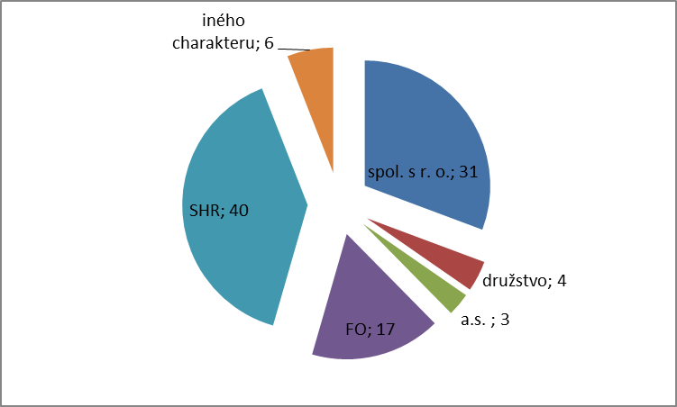

Tabuľka č.17 - Najčastejšie zistené nedostatky v chove koní za obdobie rokov 2023 – 2025

Rok | 2023 |  | 2024 |  | 2025
Rok | Počet kontrol | Počet zistených  porušení | Počet  kontrol | Počet zistených  porušení | Počet  kontrol | Počet zistených  porušení
§ 14 ods. 1 | 45 | 3 | 48 | 6 | 73 | 12
§ 15 | 58 | 12 | 64 | 12 | 101 | 38
§ 18 ods. 4 | 43 | 2 | 44 | 6 | 72 | 11

Za posledné dva roky došlo k výraznému zvýšeniu počtu kontrol jednotlivých ustanovení zákona, v počtu zistených porušení došlo vo všetkých sledovaných paragrafoch. Oproti roku 2024 je dvojnásobný nárast počtu porušení v § 14 ods.1 a § 18 ods.4. U § 15 ide v porovnaní s rokom 2024 o viac než trojnásobný nárast počtu porušení.

Prehľad kontrolovaných a porušovaných ustanovení zákona v chove koní podľa pracovísk je uvedený v prílohe č. 10

Graf č. 11 - Počty kontrol najviac kontrolovaných a porušovaných ustanovení zákona v roku 2025 v chove koní

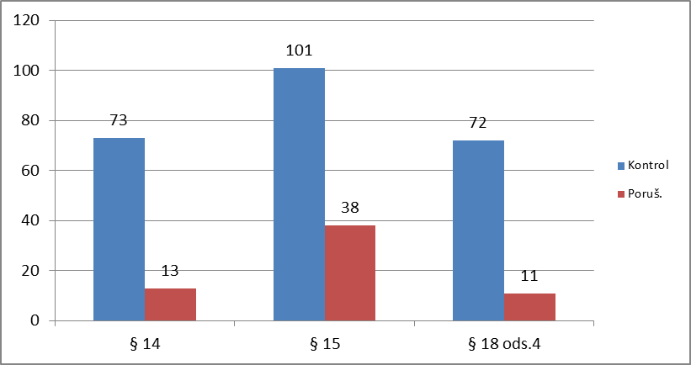

    - Analýza nedostatkov a návrh opatrení na úseku chovu koní

Analýzou výsledkov z kontrolnej činnosti bolo zistené, že rovnako ako po iné roky sa najčastejšie porušovaným ustanovením stalo ustanovenie § 15. Opäť sa potvrdilo, že kontrolované subjekty si neplnia povinnosti voči CEHZ (nezasielanie hlásení zmien v stavoch koní) a následne nevedia poskytnúť preukazné údaje o pôvode a mieste určenia koní.
V roku 2025 bola zaznamenaná nezákonná plemenitba, ktorá bola často dôsledkom technických problémov s nedostatočným zabezpečením neplemenných žrebcov.
Skontrolovaných bolo 25 ks plemenných žrebcov a 3 ks žrebcov bez POP a Osvedčenia o použití na plemenitbu.

3.5.3. Plán kontrolnej činnosti na rok 2026 v chove koní :

- vykonávanie inšpekčných kontrol so zameraním na plemenitbu a pôvod narodeného potomstva s dôrazom na nových chovateľov.

VÝSLEDKY KONTROLNEJ ČINNOSTI V CHOVOCH VČIEL

Na úseku chovu včiel bolo v roku 2025 vykonaných 13 ÚK so zameraním na čistotu plemena Včela kranská a na dodržiavanie zákona č. 194/1998 Z.z. v 8 úžitkových chovoch, 1 rozmnožovacom chove a 4 šľachtiteľských chovoch. Pri kontrolách v chove včiel neboli zistené porušenia zákona.

Prehľad kontrolovaných a porušovaných ustanovení zákona v chove včiel podľa pracovísk je uvedený v prílohe č. 12

3.6.1. Analýza nedostatkov a návrh opatrení v chove včiel

V roku 2025 boli vykonané úradné kontroly na všetkých úrovniach chovu a to v úžitkových, rozmnožovacích a šľachtiteľských chovoch. Rovnako ako v predchádzajúcich rokoch aj v tomto roku sa vo všetkých skontrolovaných chovoch nachádzali včelstvá a matky, ktoré vykazovali exteriérové znaky pre plemeno Včela kranská. Kontrolou chovateľskej evidencie a výpoveďou chovateľov bolo zistené, že kontrolované subjekty nakupujú matky z rozmnožovacích alebo šľachtiteľských chovov a následne od nich rozchovávajú dcéry pre vlastnú potrebu a na predaj. Kontrolou evidencie o vyprodukovaných matkách bolo zistené, že všetky kontrolované subjekty realizovali voľné párenie matiek a v prípade šľachtiteľských chovov sa vykonávala aj umelá inseminácia.

3.6.2. Plán kontrolnej činnosti na rok 2026 v chove včiel:

- vykonávanie inšpekčných kontrol v chovoch včiel so zameraním na čistotu plemena Včela kranská.

4. SPRÁVNE KONANIA

4.1. Začaté správne konania a vydané rozhodnutia

V roku 2025 bolo prehodnotených 190 protokolov z úradných zootechnických kontrol, v 120 prípadoch kontrolované subjekty dodatočne preukázali, že počas kontrolovaného obdobia zákon neporušili, preto správne konanie nebolo začaté. Správne konanie podľa zákona č. 71/1967 Zb.² bolo začaté v 70 prípadoch z toho 10 správnych konaní bolo podľa §30 ods. 1 pís. h) zákona č. 71/1967 Zb. zastavených.

Tabuľka č. 18 - Porovnanie počtu vydaných rozhodnutí o pokute v posledných piatich rokoch

Rok | Prerokované  protokoly | Začaté  správne konania | Rozhodnutia  o pokute
2021 | 150 | 74 | 69
2022 | 167 | 72 | 72
2023 | 170 | 86 | 76
2024 | 160 | 77 | 67
2025 | 190 | 70 | 60

Počet prerokovaných protokolov o kontrole mierne stúpol, naopak počet začatých správnych konaní a počet vydaných rozhodnutí o pokute v roku 2025 klesol. Čo napriek menšej disciplíne chovateľov poukazuje na ochotu robiť nápravné opatrenia.

4.2. Pokuty uložené v správnom konaní

4.2.1. Rozhodnutia
Najviac správnych konaní bolo začatých a následne najviac pokút bolo v roku 2025 uložených kontrolovaným subjektom s právnou formou SHR. Táto skutočnosť súvisí s tým, že SHR je naďalej najrozšírenejšou právnou formou zriaďovanou chovateľmi s cieľom venovať sa chovu hospodárskych zvierat.

Tabuľka č. 19 - Počet vydaných rozhodnutí o pokute podľa charakteru kontrolovaného subjektu a počty pokút uložených za rovnaké porušenie zákona opakovane.

Charakter kontrolovaného subjektu | Spol. s r.o. | SHR | FO | Družstvo | a.s. | Spolu
Počet uložených pokút celkom | 14 | 34 | 11 | 0 | 1 | 60
Počet pokút uložených za opakované zistenie rovnakého porušenia zákona | 0 | 4 | 2 | 0 | 0 | 6

Z celkového počtu uložených pokút 60, bolo 6 pokút uložených za opakované zistenie porušenia rovnakých ustanovení zákona ako pri kontrole v predchádzajúcom kontrolovanom období, čo predstavuje 10 % z celkového počtu uložených pokút. Väčšina pokút za opakované zistenie porušenia zákona bola uložená subjektom s charakterom SHR, z toho trom subjektom za opakované porušenie §14 ods. 1 a §18 ods. 4 v chove HD, jednému za opakované porušenie §14 ods. 1, §15 a §18 ods. 4 v chove oviec a §18 ods.4 v chove kôz. V predchádzajúcom roku 2024 predstavoval počet uložených pokút za zistené opakované porušenie zákona tiež takmer 10 % z celkového počtu uložených pokút.

4.2.2. Odvolania

Odvolanie proti rozhodnutiu o pokute podal v roku 2025 jeden účastník konania. Správny orgán postupom podľa §57 ods. 1 zákona č. 71/1967 Zb. autoremedúrou vyhovel tomuto podanému odvolaniu. Na MPRV SR ako odvolacom orgáne evidujeme tri staršie odvolania a jedno konanie je na súde.

4.2.3. Výška uložených pokút

Rozhodnutiami vydanými v správnom konaní PISR v roku 2025 uložila pokuty v celkovej výške 31.340,- Eur. V roku 2025 nám stúpla výška uložených pokút, čo bolo spôsobené opakovanými porušeniami, kde sú sankcie vyššie a špecifickými prípadmi, ktoré odhalili kontrolóri, z čoho vyplýva aj rast priemernej výšky uloženej pokuty.

Tabuľka č.20 - Porovnanie počtu sankcionovaných subjektov a celkovej výšky uložených pokút.

Obdobie – ROK | Počet sankcionovaných subjektov | Celková výška uložených pokút v Eur | Priemerná výška uloženej pokuty v Eur
2021 | 69 | 20.430.- | 296.-
2022 | 72 | 18.600.- | 258.-
2023 | 76 | 23.420.- | 308.-
2024 | 67 | 26.210.- | 391.-
2025 | 60 | 31.340.- | 522.-

4.2.4. Vymáhanie pokút

Z exekúcií začatých pred rokom 2025 boli vymožené tri pohľadávky v celkovej výške 950.- Eur. K 31.12.2025 organizácia vymáhala v exekučnom konaní päť pohľadávok v celkovej výške 5 750.- Eur.

5. SŤAŽNOSTI, ŽIADOSTI, PODNETY

Podanie, ktoré by sa mohlo kvalifikovať ako sťažnosť v zmysle zák. č. 9/2010 Z. z.⁴ o sťažnostiach v roku 2025 nebola doručená.
Žiadosti o poskytnutie informácií podľa zák. 211/2000 Z. z.¹² o slobodnom prístupe k informáciám boli vybavené dve. Doručené boli dve podania s charakterom podnetu resp. žiadosti o vykonanie kontroly a postúpenie spisu. Jeden podnet, nakoľko prišiel v závere roka sa rieši v roku 2026. Druhý bol vyhodnotený ako opodstatnený, kde bola uložená sankcia.

6. ROZPOČET

6.1. ZÁVÄZNÉ UKAZOVATELE ROZPOČTU

Listom MPRV SR č.z. 1811/2025, č.s. 5038/2025-320 zo dňa 24.01.2025 boli Plemenárskej inšpekcii Slovenskej republiky oznámené záväzné ukazovatele štátneho rozpočtu pre rok 2025 a to nasledovne :

I. PRÍJMY ORGANIZÁCIE 20 000 Eur

A. Záväzný ukazovateľ (zdroj 111) 20 000 Eur
v tom : poplatky za výkon kontrol 20 000 Eur

II. VÝDAVKY ORGANIZÁCIE

Tabuľka č. 21 - Rozpis v Eur

 | Zdroj | Program | Funkčná  klasifikácia | 600  Bežné  výdavky | 610  Mzdy, platy,  služobné príjmy | 620  Poistné a prísp. do poisťovní | 630  Tovary  a služby | 640  Bežné  Transfery | 700  Kapitá- lový tansfer
Spolu: | 111 | ALOK |  | 368.505 | 215.558 | 80.834 | 44.413 | 1.300 | 20.000
v tom: | 111 | 0900A02 | 0421 | 362.105 | 215.558 | 80.834 | 44.413 | 1.300 | 20.000
 | 111 | OEKOK | 0132 | 6.400

Z hľadiska programovej štruktúry boli výdavky rozpočtu alokované na programe :
0910602 - Štátna kontrola plemenitby a šľachtenia hospodárskych zvierat,
OEKOK- Informačné technológie - medzirezortný program

Z hľadiska zdroja financovania:
111- prostriedky štátneho rozpočtu

V rámci programového rozpočtovania boli zadefinované ciele a ich merateľné ukazovatele. Kontrola plnenia cieľov z hľadiska dosiahnutého výsledku a výstupu poukazuje na opodstatnenosť rozpočtovej požiadavky.

Tabuľka č. 22 - Hodnotenie cieľov a ich merateľných ukazovateľov k 31.12.2025

Cieľ | Merateľný  ukazovateľ | Plán | Skutočnosť
1. zníženie čiernej plemenitby  (výsledkový) | % | 13 | 14,44
2. počet kontrol  (výstupový) | ks | 450 | 450

6.1.1. Úpravy rozpočtu

Schválený rozpočet organizácie bol v priebehu roka 2025 upravený rozpočtovými opatreniami MF SR a MPRV SR v súlade s ustanoveniami zák. č. 523/2004 Z. z. o rozpočtových pravidlách verejnej správy a o zmene a doplnení niektorých zákonov v znení neskorších predpisov.

PRÍJMY

Tabuľka č. 23 - Prehľad rozpočtových opatrení príjmov
P. č. | Zdroj | Titul úpravy | Kategória EK | Suma  v Eur | Účel úpravy
1. | 111 | Úprava príjmov rozpočtu | 200- Nedaňové príjmy  v tom: 222 pokuty a penále | 0,00 0,00

VÝDAVKY
Tabuľka č. 24 - Prehľad rozpočtových opatrení výdavkov
P. č. | Zdroj | Titul úpravy | Kategória EK | Suma  v Eur | Účel úpravy
1 | 111 | Navýšenie rozpočtu | 610- Mzdy | 35.010,00 | UR/0047060/205  - úprava rozpočtu na odmeny vo výške 800 na osobu spolu o 8.267,00 eur  UR/0097868/2025  - dofinancovanie miezd s odmenami 26.743,00 Eur
1 | 111 | Navýšenie rozpočtu | 620- Poistné | 13.862,99 | UR/0047060/2025  - navýšenie odvodov na poskytnuté 800-eurové odmeny 2.971,99 Eur  UR/0097868/2025  - odvody na dofinancovanie miezd 10.891,00 Eur
2 | 111 | Navýšenie rozpočtu | 630- Tovary a služby | 8.155,00 | RO UR0112304/2025 +7.879,00 Eur  RO UR/0142114/2025 +276,00 Eur  - dofinancovanie rozpočtu z dôvodu nárastu cien |  | Navýšenie výdavkov rozpočtu | 630- Tovary a služby | 5.086 | Nájomné za budovy, servis, údržba a opravy s tým spojené, PHM, všeobecný materiál
3. | 111 | Navýšenie rozpočtu | 0EK0K03  630- Tovary a služby | 7.160,00 | UR/0026315/2025  - navýšenie rozpočtu na nákup výpočtovej techniky spolu so software + 2 multifunkčné zariadenia
4. | 111 | Úprava rozpočtu | 640 | 0,00
5. | 111 | Navýšenie rozpočtu | 700 | 3.910,00 | UR/0009698/2025  Navýšenie rozpočtu na nákup motorového vozidla Dácia Duster Expesion TCe 130 4x4

Tabuľka č. 25 – Schválený a upravený rozpočet po všetkých rozpočtových opatreniach v roku 2025
Ukazovateľ | Schválený rozpočet  v Eur | Upravený rozpočet  v Eur
I. Príjmy 200 | 20 000 | 20.000,00
v tom:  222 pokuty a penále | 20 000 | 20.000,00
II. Výdavky  Zdroj 111  600 – Bežné výdavky | 368.505 | 436.602,99
Program 0900A02 | 348.505 | 423.042,99
v tom : 610- mzdy | 215.558 | 250.568,00
620- poistné a odvody | 80.834 | 94.696,99
630- tovary a služby | 50.813 | 52.601,09
640- bežné transfery | 1.300 | 1.266,91
Program OEKOK | 6.400 | 13.560,00
v tom : 630- tovary a služby | 6.400 | 13.560,00
Kapitálové výdavky (700) kód zdroja 111 | 20.000 | 23.910,00

6.2. ČERPANIE ROZPOČTU

Tabuľka č. 26 - Čerpanie rozpočtu podľa programovej štruktúry, zdroja, ekonomickej
klasifikácie v Eur

Program | Zdroj | Kategória  EK | Schválený  rozpočet | Upravený  rozpočet | Čerpanie  rozpočtu | % plnenia k uprav. rozpočtu | navýšenie rozpočtu  + v Eur
0900A02 | 111 | 600 | 362.105,00 | 423.042,99 | 421.637,27 | 99,67 | 60.937,99
 |  | z toho: 610 | 215.558,00 | 250.568,00 | 250.543,37 | 99,99 | 35.010,00
 |  | 620 | 80.834,00 | 94.696,99 | 93.321,84 | 98,55 | 13.862,99
 |  | 630 | 44.413,00 | 52.601,09 | 52.595,15 | 99,99 | 8.188,09
 |  | 640 | 1.300,00 | 1.266,91 | 1.266,91 | 100,00 | 0,00
 | 111 | 700 | 20.000,00 | 23.910,00 | 23.910,00 | 100,00 | 3.910,00
0EK0K03 | 111 | 630 | 6.400,00 | 13.560,00 | 13.560,00 | 100,00 | 7.160,00
ALOK | 111 | 600 | 368.505,00 | 436.602,99 | 435.197,27 | 99,68 | 68.097,99

6.2.1. Bežné výdavky

Mzdy, platy a ostatné osobné vyrovnania (610)

Viac ako polovica (58,49 %) schválených bežných výdavkov a aj upravených (57,39 %) na činnosť organizácie predstavovali výdavky na mzdy zamestnancov. Mzdové prostriedky boli v roku 2025 vyčerpané vo výške 250.543,37 Eur.

Poistné a príspevky do poisťovní (620)

Poistné a príspevky do poisťovní boli v roku 2025 čerpané v celkovej výške 93.321,84 Eur. Výška poistného zodpovedá 37,2 % z objemu skutočne vyčerpaných mzdových prostriedkov a príspevku zamestnávateľa na doplnkové dôchodkové poistenie vo výške 2% z funkčného platu (EP 627 4 418,69 Eur).

Tovary a služby (630)

Čerpanie na programe 0900A02 bolo vo výške 52.595,15 Eur. V rámci ekonomickej kategórie EK 630 bolo najvyššie čerpanie na ekonomickej podpoložke 631001 – cestovné tuzemské 8.719,59 Eur( 16,57%), 634001– palivo, mazivá, oleje 8.017,06 Eur ( 15,24%), 637014 – stravovanie – 10.687,98 Eur, ( 20,32 %), nájomné za budovy 4.122,16 Eur v percentuálnom vyjadrení (7,83%).

Bežné transfery (640)

Rozpočtované prostriedky bežných transferov boli na položke 642015 na nemocenské dávky 995,57 Eur, 642030 – 271,34 Eur príplatky a príspevky.

  - PLNENIE PRÍJMOV ROZPOČTU

Tabuľka č. 27 - Prehľad plnenia príjmov rozpočtu za rok 2025 v Eur

Rozpočtová  položka | Zdroj | Schválený rozpočet Eur | Upravený rozpočet v Eur | Skutočnosť  v Eur
200 Nedaňové príjmy | 111 | 20 000 | 20.000 | 29.770,52
z toho:  222003 -za porušenie predpisov | 111 | 20 000 | 20.000 | 24.710,00
292012 z dobropisov | 111 | 0 | 0 | 160,25
231000 príjem z predaja  kapitálových aktív | 111 | 0 | 0 | 4.900,00

Na príjmový účet Plemenárskej inšpekcie SR, vedený v Štátnej pokladnici boli poukázané nasledovné platby:

- účet „Pokuty a penále“ príjmy z uložených pokút v správnom konaní súvisiace s uplatňovaním zák. č. 194/1998 Z. z. v konečnej sume 24.710,00 Eur.

- účet „Iné príjmy“

-bol zaúčtovaný dobropis za predchádzajúci rozpočtový rok 2024 - 160,25 Eur
vyúčtovanie nájomného,

-príjem z predaja motorového vozidla NR741IO – 4.900,00 eur.
6.4. BEŽNÉ ÚČTY

Organizácia má zriadené v Štátnej pokladnici tri bežné účty.

Tabuľka č. 28 - Prehľad a pohyb na bežných účtoch

Názov účtu | Stav  k 1.1.2025 | Pohyb na účte |  | Stav  k 31.12.2025
Názov účtu | Stav  k 1.1.2025 | Príjem | Výdaj | Stav  k 31.12.2025
Soc. fond | 728,42 | 3.827,91 | 3.513,05 | 1.043,28
Depozitný účet | 43.720,76 | 34.578,30 | 43.720,76 | 34.578,30
Dary + granty | 0,00 | 0,00 | 0,00 | 0,00

6.5. ŠKODOVÉ PRÍPADY

Škodová komisia PISR, ako poradný orgán vedúceho organizácie v oblasti uplatňovania práv na náhradu škody spôsobenej organizácii v roku 2025 neriešila škodový prípad.

6.6. FINANČNÉ KONTROLY

V súlade so zák. č. 357/2015 Z. z.⁷ boli vykonané základné finančné kontroly. Ich cieľom bolo overenie súladu finančnej operácie s rozpočtom, zmluvami, osobitnými a vnútornými predpismi. Kontrolami nebolo zistené porušenie zák. č. 357/2015 Z. z.⁷.

7. PERSONÁLNE OTÁZKY

7.1. ORGANIZAČNÁ ŠTRUKTÚRA

Podrobnosti o organizačnej štruktúre, rozsah, pôsobnosť, vzájomné vzťahy organizačných útvarov, rozsah plnení a zodpovednosti vedúcich štátnych zamestnancov a ostatných zamestnancov upravuje organizačný poriadok s platnou organizačnou schémou.
Schéma organizačnej štruktúry platná od 1.1.2015
RIADITEĽ /
GENERÁLNY TAJOMNÍK SLUŹOBNÉHO ÚRADU 1

Ekonomický úsek /
Osobný úrad

VEDÚCI EÚ/OÚ 1

1
ADMIN. EKON. PRACOVNÍK 1

Ekonomický úsek/ Osobný úrad
Osobný úrad

Právny úsek
Kontrolný úsek
PRÁVNIK 1
VEDÚCI KÚ 1

VEDÚCI EÚ/OÚ 1

1

ADMIN. EKONOMIC. ZAMEST. 1

1
Pracovisko Nitra
INŠPEKTORI 2 3

Pracovisko BB BBBystrica
INŠPEKTORI 3 3

Pracovisko PO

INŠPEKTORI 2 3

7.2. PERSONÁLNE OTÁZKY ZAMESTNANOSTI

Riešenie personálnych otázok zamestnanosti je v PISR zabezpečované v súlade so zákonmi č. 55/2017 Z. z.¹, č. 552/2003 Z. z.⁸, č. 553/2003 Z. z.⁹, č. 311/2001 Z. z.¹⁰ a súvisiacimi právnymi predpismi.

Jedným so záväzných ukazovateľov Štátneho rozpočtu pre rok 2025 bol ukazovateľ počtu zamestnancov v organizácii stanovený na 11 zamestnancov.

Tabuľka č. 29 - Priemerný prepočítaný počet zamestnancov v roku 2025

Ukazovateľ | Fyzický stav zamestnancov k 31.12.2025 | Neplnenie počtu  zamestnancov  k 31.12.2025 | Prepočítaný stav zamestnancov za  rok 2025
Zamestnanci v ŠS | 11 | 0 | 11
Zamestnanci vo VS | 1 | 0 | 1
Spolu | 12 | 0 | 12

Tabuľka č. 30 - Vzdelanostná štruktúra zamestnancov v roku 2025

Ukazovateľ | Štátna služba | Verejná služba | Spolu | Podiel v %
VŠ III. stupňa | 3 |  | 3 | 25
VŠ II. stupňa | 8 | 1 | 9 | 75
USO
Spolu | 11 | 1 | 12 | 100

Tabuľka č. 31 - Prehľad o počte zamestnancov, ich zaradení a štruktúre platov v zmysle
zák. č. 55/2017 Z. z.¹ a zák. č. 553/2003 Z. z.⁹ k 31.12.2025

Druh ŠŠ | Platová trieda  ŠS |  |  | Počet miest v ŠŠ | Počet  miest vo VS | Platová  trieda  VS | Celkom počet v ŠS a VŠ
Druh ŠŠ | 6 | 7 | 8 |  |  | 5
Stála | 8 | 2 | 1 | 11 | 1 | 1 | 12
Celkom | 8 | 2 | 1 | 11 | 1 | 1 | 12

Tabuľka č. 32 - Veková štruktúra zamestnancov PISR k 31.12.2025

Vek v rokoch | Muži | Ženy | Počet spolu | Podiel v %
od 31 - 40 |  | 1 | 1 | 8,33
41 - 50 | 3 | 2 | 5 | 41,67
51 - 60 | 3 | 3 | 6 | 50,00
61-
Spolu | 6 | 6 | 12 | 100

Tabuľka č. 33 - Vekový priemer zamestnancov PISR k 31.12.2025

Ukazovateľ | Muži | Ženy | Spolu
Priemerný vek | 49 | 49,5 | 49,17

7.3. MZDOVÁ POLITIKA

Bola limitovaná rozpočtovými výdavkami upraveného rozpočtu na mzdy.

Tabuľka č. 34 - Objem vynaložených finančných prostriedkov na mzdy za rok 2022 - 2025
Porovnanie
Rok | Rozpočet v Eur
Rok | Zdroj | Schválený | Upravený | Čerpanie
2022
2022 | 111 | 208.736 | 231.786 | 231.786
2023
2023 | 111 | 230.108 | 255.501 | 255.501
2024
2024 | 111 | 234.302 | 291.271 | 291.271
2025
2025 | 111 | 215.558 | 250.568 | 250.543

7.3.1. Priemerná mesačná mzda

Priemerná mesačná mzda v organizácii v roku 2025 je 1.662,97 eur, v porovnaní s priemernou mesačnou mzdou v SR za 3. štvrťrok 1.569,00 eur a odhad na rok 2025 1.645,00 eur je na úrovni odhadu v národnom hospodárstve. Vzhľadom na úroveň vzdelania, praxe a územnej pôsobnosti je ohodnotenie zamestnancov nízke.

7.4. SOCIÁLNA POLITIKA

PISR má vybudovaný sociálny systém starostlivosti o zamestnancov. Dôraz bol kladený na obligátne výdavky hradené z rozpočtu a to na stravovanie a doplnkové dôchodkové sporenie (ďalej len „DDS“).
Z tvorby sociálneho fondu v súlade s Internou smernicou PISR na vykonanie zák. č. 152/1994 Z. z.¹¹ bol zabezpečený príspevok na stravovanie nad rámec zákonných predpisov v sume 3.513,05 Eur na stravné lístky.
Hodnota stravného lístka bola do 31.03.2025 vo výške 7 eur, zamestnávateľ prispieval v zmysle zákona č. 55/2017 Z.z. 65 % z hodnoty stravného lístka pre zamestnanca v štátnej službe a 55% v zmysle zákona č. 152/94 Z.z. pre zamestnanca vo verejnom záujme. Od 01.04.2025 bola cena stravného lístka zvýšená na 8 eur. Zo sociálneho fondu bol príspevok na stravné vo výške 1,75 Eur + 10% dorovnanie príspevku pre zamestnanca vo verejnej službe.

Tabuľka č. 35 – Hodnota stravného lístka

Hodnota lístka | 7 eur | 8 eur
65 % príspevok ŠS | 4,55 | 5,20
55 % príspevok VS | 3,85 | 4,40
10% ceny stravného lístka VS | 0,70 | 0,80
Príspevok zo SF | 1,75 | 1,75
Úhrada zamestnanca | 0,70 | 1,05

Tabuľka č. 36 - Prídel a použitie sociálneho fondu za rok 2025

 | Tvorba v Eur | Použitie v Eur
Zostatok na účte SF k 1.1.2025 | 728,42 | X
Prídel za rok 2025 na účet SF | 3.827,91 | X
Príspevok na stravovanie zamestnancov zo SF | x | 3.513,05
Zostatok k 31.12.2025 | x | 1.043,28

Príspevok zamestnávateľa na DDS bol vo výške 2% z objemu zúčtovaných platov, v celkovej sume 4 418,69 Eur hradených z ekonomickej klasifikácie 627.

7.5. ROZVOJ ĽUDSKÝCH ZDROJOV

Účasť na aktívoch, bonitáciách, zasadnutiach, kontrolných dňoch, školeniach, chovateľských dňoch, výstavách a oslavách dotýkajúcich sa problematiky šľachtenia, plemenitby a chovu HZ.

- Zákon o štátnej službe s aktuálnymi zmenami a aplikačná prax v roku 2025,
- Cestovné náhrady pri pracovných cestách, nové trendy na služobných cestách, vyúčtovanie,
- Školenie Úradu vlády SR, Centrum vzdelávania a hodnotenia „Riešenie konfliktov“,
- Školenie Úradu vlády SR, Centrum vzdelávania a hodnotenia „Riadený výberový rozhovor“ Ročné zúčtovanie preddavkov na daň za rok 2025

8. HODNOTENIE A ANALÝZA ČINNOSTI

1. PISR v rámci predmetu činnosti vykonala v roku 2025 celkom 450 kontrol tak, ako bolo v pláne kontrolnej činnosti.

2. Výkonom kontrol sa sledoval cieľ znížiť nepovolenú plemenitbu pod 13 %.

Tabuľka č. 37 - Prehľad počtu zistených porušení §18 ods. 4 zákona podľa druhu HZ
za rok 2024 a 2025
Rok | 2024 |  |  | 2025
Druh HZ | Počet kontrolovaných chovov | Z toho zistené porušenia  § 18 ods. 4 | Ukazovateľ  v % | Počet kontrolovaných  chovov | Z toho zistené porušenia  § 18 ods. 4 | Ukazovateľ  v %
HD | 376 | 68 | 18,1 | 321 | 57 | 17,76
Ošípané | 23 | 9 | 39,1 | 21 | 4 | 19,05
Ovce | 117 | 17 | 14,5 | 115 | 25 | 21,74
Kozy | 35 | 11 | 31,4 | 32 | 15 | 46,88
Kone | 44 | 6 | 13,6 | 72 | 11 | 15,28
Spolu HZ | 595 | 105 | 17,7 | 561 | 112 | 19,96

Prehľad počtu zistených porušení § 18 ods. 4 zákona podľa pracovísk je uvedený v prílohe č. 13
Graf č. 12 - Prehľad počtu zistených porušení § 18 ods. 4 v rokoch 2016 – 2025
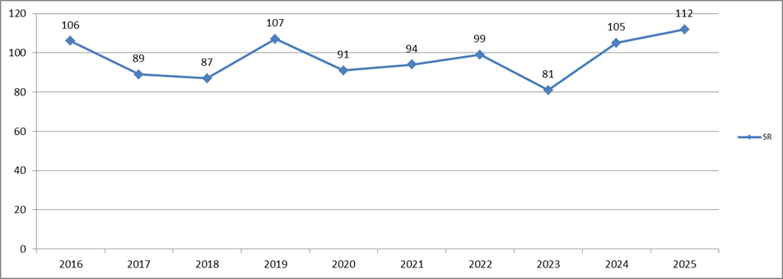

Graf č. 13 - Prehľad počtu porušení § 18 ods. 4 za jednotlivé druhy HZ v rokoch 2016 – 2025

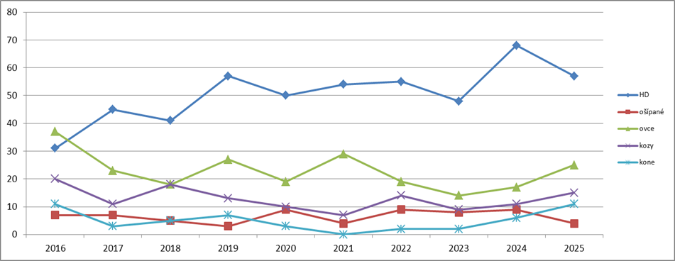

3. Najviac pokút bolo v roku 2025 uložených za nezisťovanie a neevidovanie pôvodu zvierat a nezákonnú plemenitbu v chovoch hovädzieho dobytka.

Tabuľka č. 38 - Pokuty uložené v roku 2025 za porušenie kontrolovaných ustanovení zákona č. 194/1998 Z.z. u kontrolovaných druhov HZ.

Kontrolovaný druh HZ | § 14  ods. 1 | § 15 | § 18  ods. 4 | §22 ods. 1 | §22  ods. 3 | §24  ods. 9 | Spolu
HD | 34 | 12 | 31 | 3 | 7 | 7 | 94
OVCE | 7 | 4 | 7 | - | - | - | 18
KOZY | 6 | 2 | 6 | - | - | - | 14
KONE | 4 | 6 | 4 | - | - | - | 14
OŠÍPANÉ | 3 | 2 | 2 | 1 | 1 | - | 9
SPOLU | 54 | 26 | 50 | 4 | 8 | 7 | 149

Cieľom kontrolnej činnosti, ako aj ukladania pokút je zosúladiť činnosť chovateľov s ustanoveniami zákona a zvýšenie zodpovednosti chovateľov za stav plemenitby na Slovensku. Teda zmyslom uloženia pokuty nie je odradenie chovateľov od samotného chovu hospodárskych zvierat, ale impulz na dodržiavanie právnych predpisov, čo je v konečnom dôsledku zárukou odstránenia nedostatkov a zabránenie recidívy. Napriek tomu, že inštitúcia kontroly je chovateľmi vnímaná kontroverzne, práve dôsledná kontrola a primerané represívne opatrenia sú najefektívnejším nástrojom na dosiahnutie nevyhnutnej zodpovednosti chovateľov za stav plemenitby v SR.

4. PISR v roku 2025 zadala do databázy CEHZ spolu 530 kontrol fariem. V súvislosti s CEHZ a zootechnickou kontrolou boli na 204 farmách zistené nedostatky.

5. Rozpočtový proces PI SR - schválený rozpočet na rok 2025 bol vo výške 368.505,00 Eur (spolu za program 0900A02+ OEKOK). Na základe objektívnych požiadaviek organizácie na mzdy, poistné a príspevky do poisťovní , tovary a služby, boli záväzné ukazovatele štátneho rozpočtu na rok 2025 upravené.

Tabuľka č. 39 - Prehľad schváleného a upraveného rozpočtu v Eur rok 2024 - 2025

Rok |  | 2024 |  | 2025
Rozpočet | Zdroj | Schválený | upravený | schválený | Upravený
Rozpočet | 111 | 363.056 | 478.360 | 368.505 | 436.602,99

6. V oblasti personálnej roku 2025 v organizácii prebehlo viacero personálnych zmien, 1 zamestnanec odišiel do starobného dôchodku, na jeho miesto bol prijatý zamestnanec na pozíciu mzdového účtovníka. Podarilo sa nám obsadiť aj miesto inšpektora na pracovisku Nitra.

7. Porušenie právnych predpisov za hodnotené obdobie roku 2025 nedošlo zo strany zamestnancov PISR k žiadnemu porušeniu právnych predpisov.

9. HLAVNÉ SKUPINY UŽÍVATEĽOV, VÝSTUPY

PISR ako garant dodržiavania zákona a orgán štátneho dozoru na zverenom úseku presadzuje a zabezpečuje pri výkone štátnej služby plnenie úloh v šľachtení a plemenitbe HZ smerujúce k nastoleniu právneho stavu. Trvalým prínosom je aj nepriame pôsobenie inšpektorov PISR, ktorí popri kontrolnej činnosti vykonávajú na požiadanie aj poradenskú činnosť, usmerňujú chovateľskú verejnosť v odbornom procese, pokračujem v spolupráci s SPU v Nitre a poskytujeme odborné prednášky o uplatňovaní Zákona o šľachtení a plemenitbe HZ v praxi, čo v konečnom dôsledku vedie k posilňovaniu právneho vedomia a k zveľaďovaniu chovov v priestore Európskej únie.

9.1. POSKYTOVANÉ výstupy:

- MPRV SR
- CEHZ
- ŠVPS SR
- Kontrolované chovateľské subjekty
- PSSR, š. p.
- Chovateľské zväzy
- Vedeckovýskumné inštitúcie a školy
- Verejnosť – v zmysle zák. č. 211/2000 Z. z.¹²
- Fyzické a právnické osoby - v rámci šetrenia sťažností a podnetov podľa zák. č. 9/2010 Z. z.⁴ a zák. č. 71/1967 Zb.²
- Súdy SR – spolupráca pri nútenom výkone rozhodnutí
- Policajný zbor SR – poskytnutie informácií podľa § 3 ods. 2 Trestného poriadku
- Exekútorský úrad - v zmysle zák. č. 233/1995 Z. z.³
- Verejná správa – spolupráca a vzájomné poskytovanie informácií o chovateľoch.

Zoznam použitých skratiek

PISR = Plemenárska inšpekcia Slovenskej republiky Nitra
MPRV SR = Ministerstvo pôdohospodárstva a rozvoja vidieka Slovenskej republiky
MFSR= Ministerstvo financií Slovenskej republiky
ŠS = Štátna služba
VS = Verejná služba
PNR = Pracovisko Nitra
PBB = Pracovisko Banská Bystrica
PPO = Pracovisko Prešov
CEHZ = Centrálna evidencia hospodárskych zvierat
PSSR, š.p. = Plemenárske služby Slovenskej republiky, štátny podnik
ŠVPS SR = Štátna veterinárna a potravinová správa Slovenskej republiky
ŠCH = Šľachtiteľský chov
ID = inseminačná dávka
SHR= Samostatne hospodáriaci roľník
FO= fyzická osoba
spol. s r. o.= spoločnosť s ručením obmedzeným
a. s. = akciová spoločnosť
NT = nákupný trh
KÚ = kontrola úžitkovosti
KBTPM = kravy bez trhovej produkcie mlieka
HZ = hospodárske zvieratá
HD = hovädzí dobytok
POP = Potvrdenie o pôvode
ZO = Zootechnické osvedčenie
AMO = africký mor ošípaných
EK= ekonomická klasifikácia
DDS = doplnkové dôchodkové sporenie

Zoznam odkazov na právne predpisy v texte :

zákon = zákon č. 194/1998 Z. z. o šľachtení a plemenitbe hospodárskych zvierat a o zmene a doplnení zák. č. zákona č. 455/1991 Zb. o živnostenskom podnikaní (živnostenský zákon) v znení neskorších predpisov;
zák. č. 55/2017 Z.z.¹ = zákon o štátnej službe a o zmene a doplnení niektorých zákonov v znení neskorších predpisov
zák. č. 71/1967 Zb.² = zákon č. 71/1967 Zb. o správnom konaní (správny poriadok) v znení neskorších predpisov;
zák. č. 233/1995 Z. z.³ = zákon č. 233/1995 Z. z. o súdnych exekútoroch a exekučnej činnosti (Exekučný poriadok) a o zmene a doplnení ďalších zákonov v znení neskorších predpisov;
zák. č. 9/2010 Z.z.⁴ = zákon č. 9/2010 Z. z. o sťažnostiach;
zák. č. 523/2004 Z. z.⁵ = zákon č. 523/2004 Z. z. o rozpočtových pravidlách verejnej správy a o zmene a doplnení niektorých zákonov v znení neskorších predpisov;
zák. č. 343/2015 Z. z.⁶ = zákon č. 343/2015 Z. z. o verejnom obstarávaní a o zmene a doplnení niektorých zákonov;

zák. č. 357/2015 Z. z.⁷ = zákon č. 357/2015 Z. z. o finančnej kontrole a audite a o zmene a dopl-není niektorých zákonov v znení neskorších predpisov a internej Smernice o finančnej kontrole;
zák. č.552/2003 Z. z.⁸ = zákon č. 552/2003 Z. z. o výkone práce vo verejnom záujme v znení neskorších predpisov;
zák. č. 553/2003 Z. z.⁹ = zákon č. 553/2003 Z. z. o odmeňovaní niektorých zamestnancov pri výkone práce vo verejnom záujme a o zmene a doplnení niektorých zákonov v znení neskorších predpisov;
zák. č. 311/2001 Z. z.¹⁰ = zákon č. 311/2001 Z. z. Zákonník práce v znení neskorších predpisov;
zák. č. 152/1994 Z. z.¹¹ = zákon č. 152/1994 Z. z. o sociálnom fonde a o zmene a doplnení zákona č.. 286/1992 Zb. o daniach z príjmov v znení neskorších predpisov, ako vyplýva zo zmien a doplnení vykonaných zákonom NRSR č. 280/1995 Z. z., zákonom NR SR č. 375/1996 Z. z., zákonom č. 313/2005 Z. z. a zákonom č. 591/2007 Z. z.;
zák. č. 211/2000 Z. z.¹² = zákon č. 211/2000 Z. z. o slobodnom prístupe k informáciám a o zmene a doplnení niektorých zákonov (zákon o slobode informácií) v znení neskorších predpisov;
zák. č. 461/2003 Z. z.¹³ = zákon o sociálnom poistení č.461/2003 Z.z. v znení nesk. predpisov;
Nariadenie vlády č. 388/2018 Z. z.¹⁴ = Nariadenie vlády Slovenskej republiky č. 388/2018 Z. z., ktorým sa ustanovujú zvýšené stupnice platových taríf zamestnancov pri výkone práce vo verejnom záujme;
Nariadenie vlády č. 389/2018 Z. z. ¹⁵ = Nariadenie vlády Slovenskej republiky č. 389/2018 Z. z.,
ktorým sa ustanovujú zvýšené platové tarify štátnych zamestnancov;
Nariadenie Európskeho parlamentu a Rady (EÚ) 2016/1012¹⁶ z 8. júna 2016 o zootechnických a genealogických podmienkach na plemenitbu čistokrvných plemenných zvierat, hybridných plemenných ošípaných a ich zárodočných produktov a na obchodovanie s nimi a ich vstup do Únie a ktorým sa mení nariadenie (EÚ) č. 652/2014, smernice Rady 89/608/EHS a 90/425/EHS a zrušujú určité akty v oblasti plemenitby zvierat („nariadenie o plemenitbe zvierat“) ;
zák. č. 63/2018 Z. z. ¹⁷ = zákon, ktorým sa mení a dopĺňa zákon č. 311/2001 Z. z.

